Visão do Produto

Automasync
Grupo 6

Integrantes:
Eduardo Paschoali Turra
Fernando Madeira
Gabriel Abreu
Rafael Rezende

Visão do Produto - Automasync

Título : Automasync
Autor do Documento : Eduardo Paschoali Turra, Rafael Rezende
E-mails : xxxxx@xxxxx.br

Cliente : Flex Automation
<<email>>
PO/Scrum Master : Rafael Rezende / Eduardo Turra
: rafael.silva.8@acad.espm.br / eduardo.turra@acad.espm.br
Data de Criação : 15/08/2026
Versão do Documento : 1.0.2

Acrônimos, Abreviações e Sinônimos

- EBITDA  - MVP  - RF / RNF  - PO  - API | - Resultado Operacional de uma empresa, após retirar os custos e as despesas da receita líquida. No contexto do projeto, o Automasync visa otimizar a margem operacional reduzindo retrabalho.  - Minimum Viable Product (Produto Mínimo Viável).  - Requisito Funcional / Requisito Não Funcional.  - Product Owner.  - Interface de Programação de Aplicações para comunicação entre sistemas.

Controle de Revisão

Versão | Data | Responsável
1.0.1 | 04/09/2026 | Rafael Rezende
1.0.2 | 19/09/2026 | Fernando Vanzetto

Sumário

A Flex Automation, empresa do segmento de automação residencial, propõe o projeto Living Model, uma plataforma de configuração visual de projetos de automação. O contexto revela um problema estrutural: grande parte das informações dos projetos comerciais é registrada em planilhas, documentos e anotações dispersas, dificultando a padronização das propostas e a comunicação entre as equipes. Como consequência direta, após a aprovação de um projeto, a equipe técnica e os arquitetos frequentemente precisam reconstruir parte desse conhecimento, gerando retrabalho, inconsistências e perda de eficiência. O desafio consiste em desenvolver uma solução capaz de representar digitalmente um projeto de automação residencial desde sua concepção comercial até sua preparação para instalação, permitindo configurar clientes, imóveis, ambientes, dispositivos, protocolos e serviços de forma integrada, gerando automaticamente uma proposta comercial e disponibilizando o projeto completo para a equipe técnica e arquitetos.
A plataforma deve atender três personas distintas: o Consultor Comercial, responsável por cadastrar clientes, imóveis, ambientes, dispositivos, protocolos e serviços, estimar custos e gerar a proposta comercial; o Técnico Instalador, que consulta o projeto aprovado para visualizar dispositivos, materiais, protocolos e informações necessárias para a instalação; e os Arquitetos, que também consultam o projeto aprovado para visualizar dispositivos, materiais, protocolos e informações técnicas relevantes.
O produto esperado é um protótipo funcional contendo cadastro estruturado de clientes, imóveis, ambientes, dispositivos, protocolos e serviços, representação visual do projeto, indicadores gerenciais e geração automática da proposta comercial. Além disso, cada equipe deverá propor uma inovação que agregue valor ao processo comercial ou técnico da Flex Automation, justificando os benefícios esperados, seja em eficiência, redução de retrabalho, qualidade das propostas ou experiência do cliente. Em síntese, o caso propõe a transformação de um fluxo fragmentado e baseado em documentos dispersos em um modelo digital unificado, centralizando a configuração do projeto da venda até a entrega técnica, eliminando retrabalho, padronizando propostas e garantindo que o conhecimento construído na etapa comercial permaneça acessível às equipes de instalação e arquitetura.

Identificação do Produto

Automasync: site para a visualização, regulação, e comunicação dos operadores da obra que será realizada na casa do cliente.

Visão do produto – Vision Statement – Elevator Pitch.

Para consultores comerciais, arquitetos e instaladores, que precisam planejar e executar projetos de automação com informações claras e detalhadas, a Automasync é uma plataforma web que centraliza os dados do cliente, do imóvel, dos ambientes, dos equipamentos, dos custos e das informações técnicas da instalação. Ao contrário de planilhas, documentos e anotações separadas, nosso produto mantém todas as informações organizadas e atualizadas, melhorando a comunicação e reduzindo erros, retrabalho, atrasos e custos inesperados.

Roadmap – Planejamento das Releases – EPIC Backlog

_______|_______________|________________|_______________|_________________|
Release 1 Release 2 Release 3 Release 4 Entrega Final

__________________________||___________________________________| |________________|
MVP 1 MVP 2 MVP3 MVP4

Release 1 (MVP 1): Gestão de Clientes e Cadastros
- Telas de Clientes e Imóveis, Projetos e cadastro do catálogo base.
Release 2 (MVP 2): Detalhamento Técnico e Mapeamento
- Telas de Diagnóstico, Ambientes, Vistoria técnica e Planta e Mapeamento (marcação visual de pontos na planta baixa).
Release 3 (MVP 3): Composição do Orçamento e Cenários
- Tela de Composição do orçamento, gestão de cenários (Essencial / Recomendado / Completo), cálculo automático com reserva técnica e exportação de propostas.
Release 4 (MVP 4 / Entrega Final): Governança e Painel Gerencial
- Tela de Visão geral com indicadores de execução, comparação Previsto × Realizado e central de alertas de pendências técnicas.

Backlog – Prioridade e Estimativas
BACKLOG – PRIORIDADE E ESTIMATIVAS

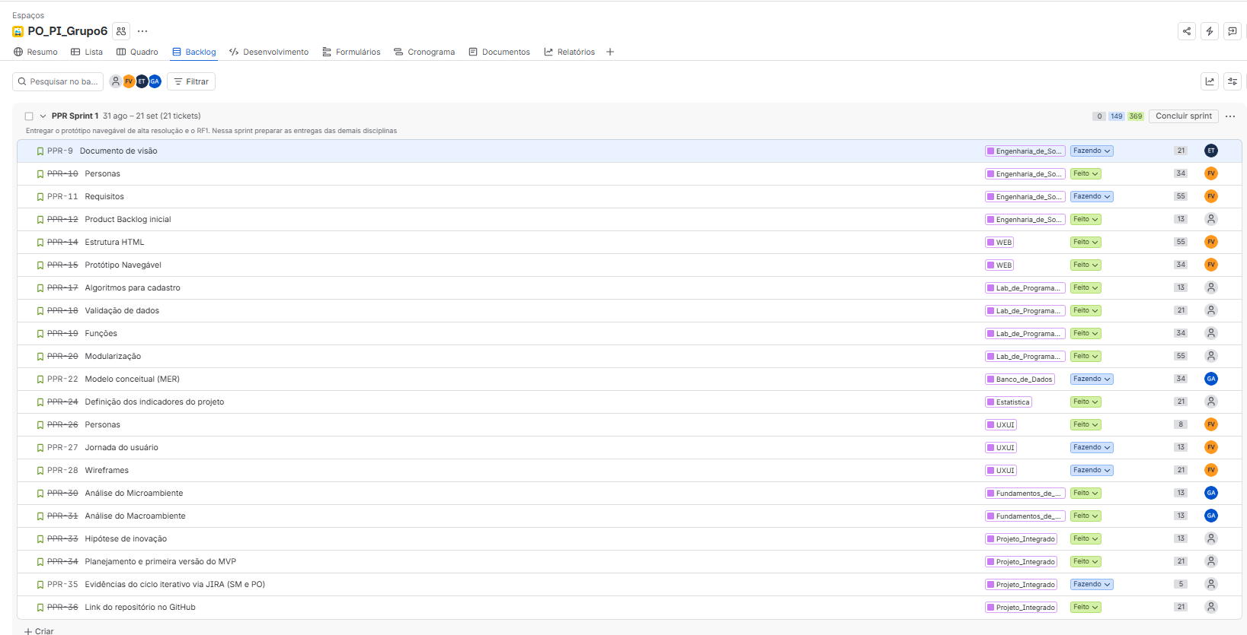Recursos Necessários

Release 1
- Equipe de Desenvolvimento: Scrum Master (Eduardo Turra), Product Owner (Rafael Rezende), UX/UI Designer (Fernando Madeira) e Desenvolvedores.
- Infraestrutura e Ambientes: Ambiente de desenvolvimento Python/SQL, workspace no Figma para prototipagem de UI/UX.
- Ferramentas de Gestão: Quadro Kanban / Jira para controle de Sprints e backlog.
- Insumos de Dados: Base de dados inicial de clientes, imóveis e catálogo base de dispositivos.
Release 2
- Equipe de Desenvolvimento: Implementação da logica de alocação visual e motor do orçamento.
- Softwares e Tecnologias: Servidor para API, banco de dados relacional (SQL) configurado.
- Ferramentas de Design: Assets gráficos e ícones dos pontos de automação para a planta baixa.
- Módulos de Inteligência: Algoritmo/regras do assistente inteligente de recomendação de acessórios.
Release 3
- Equipe de Desenvolvimento: Analista de Dados (Rafael Rezende), Tech Lead (Eduardo Turra) e equipe de implementação.
- Bibliotecas e Recursos Técnicos: Gerador e formatador de relatórios/propostas comerciais em PDF.
- Controle de Acesso: Módulo de segurança e níveis de permissão (ocultação de preços para visão técnica de arquitetos e instaladores).
- Dispositivos de Teste: Tablets e smartphones para testes de responsividade da interface de checklist de obra.

Equipe

Scrum Master | Líder do projeto e planejamento das atividades – tirar os impedimentos e fazer a comunicação com demais stakeholders, controlar o quadro Kanban | Eduardo Paschoali Turra
PO – Product Owner | Dono do Produto: responsável por definir o backlog do produto e suas prioridades junto com o cliente. | Rafael Rezende
Team | Time de desenvolvimento – deve ter: (1) tech lead (2) UX/UI (3) implementador (4) analista de dados | (1)- Eduardo Paschoali Turra  (2)- Fernando Madeira  (3)- Gabriel Abreu  (4)- Rafael Rezende

Protótipo Executável

Definição do Ambiente Tecnológico Operacional

Plataforma Web responsiva acessível através de navegadores modernos (Google Chrome, Safari, Edge e Firefox) em computadores, tablets e dispositivos móveis (Android/iOS) para uso em campo pelas equipes comerciais e de instalação.

Definição da Arquitetura de Software de Desenvolvimento

Front-end: HTML5, CSS3, prototipagem interativa de alta fidelidade desenvolvida no Figma.
Back-end: Python responsável pela regra de negócio, motor do assistente inteligente e cálculo dos cenários de orçamento.
Banco de Dados: Relacional (SQL) para estruturação dos dados de clientes, imóveis, ambientes, dispositivos e orçamentos.

Protótipo Executável

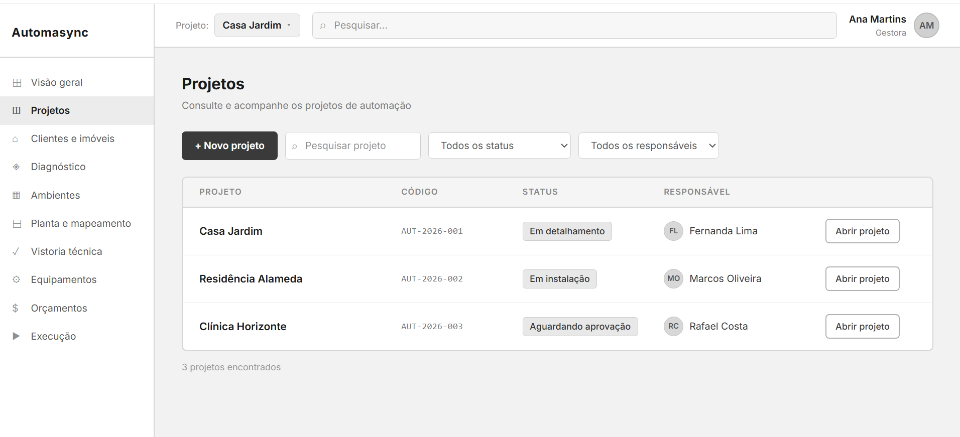

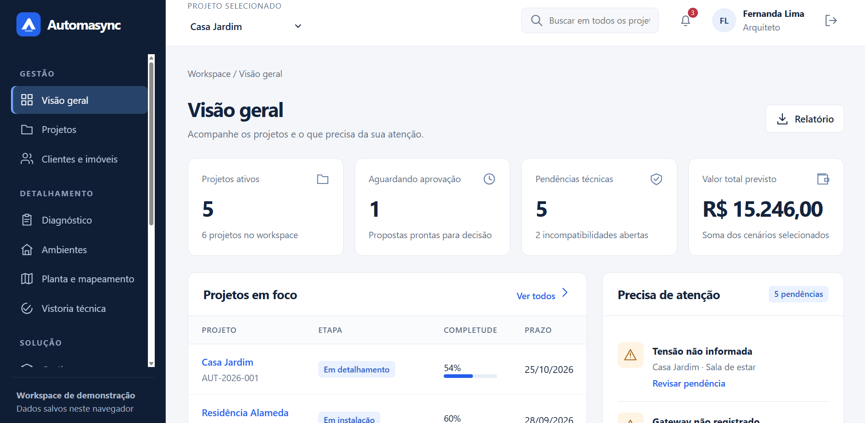

Aprovação e Verificação

Aprovação do Cliente  <<nome>>  Data: ___/___/_____ | PO – Product Owner  <<nome>>  Data: ___/___/_____

